Инструкция пользователя системы ИТИЛИУМ

Общая документация по системе - <https://itilium.ru/manual>

Общее руководство пользователя <https://itilium.ru/manual/user>

**1С: ITILIUM - решение класса ESM/ITSM, предназначенное для автоматизации управления услугами как в области информационных технологий, так и в других функциональных областях.**

1. Вход и работа в системе реализована через web интерфейс. Необходимо через программу браузер вашего компьютера открыть ссылку <http://app-1c-x32.sseu.ru/itilium>
2. Окно входа в систему

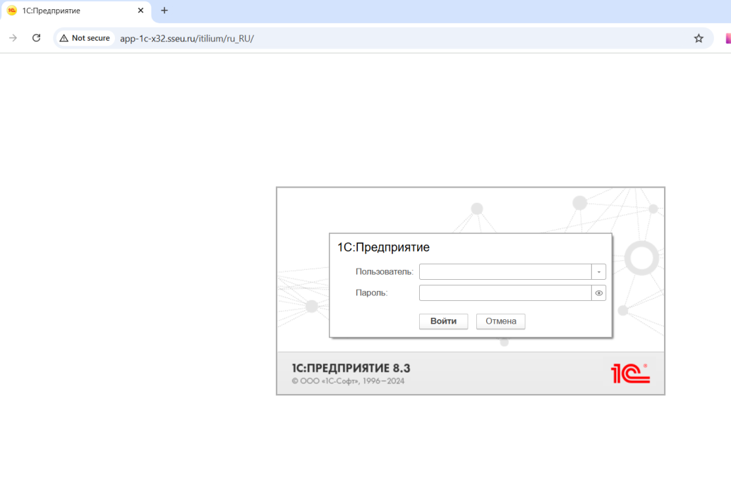

1. Данные для входа можно получить по телефону или написать на почту.
2. После входа в систему у вас есть возможность создать обращение, для разрешения вашей проблемы, просмотреть статус вашего обращения, или перейти в чат по вашему обращению, если у технического специалиста выполняющего ваше обращение возникли дополнительные вопросы. Картинка рабочего экрана системы:

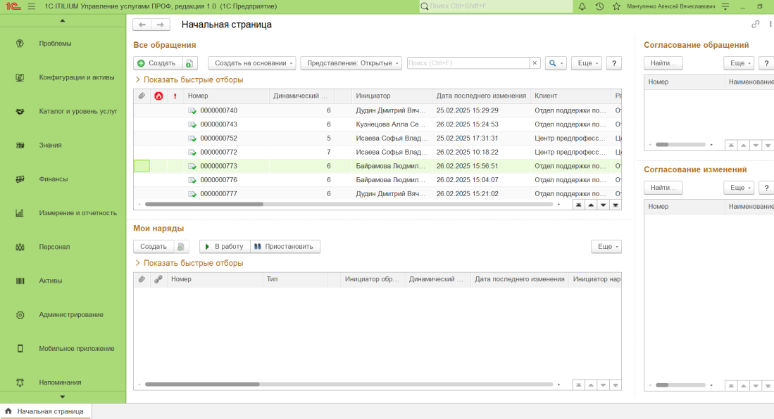

1. Для создания обращения выполните следующие шаги:
   1. На начальной странице нажмите «Создать»

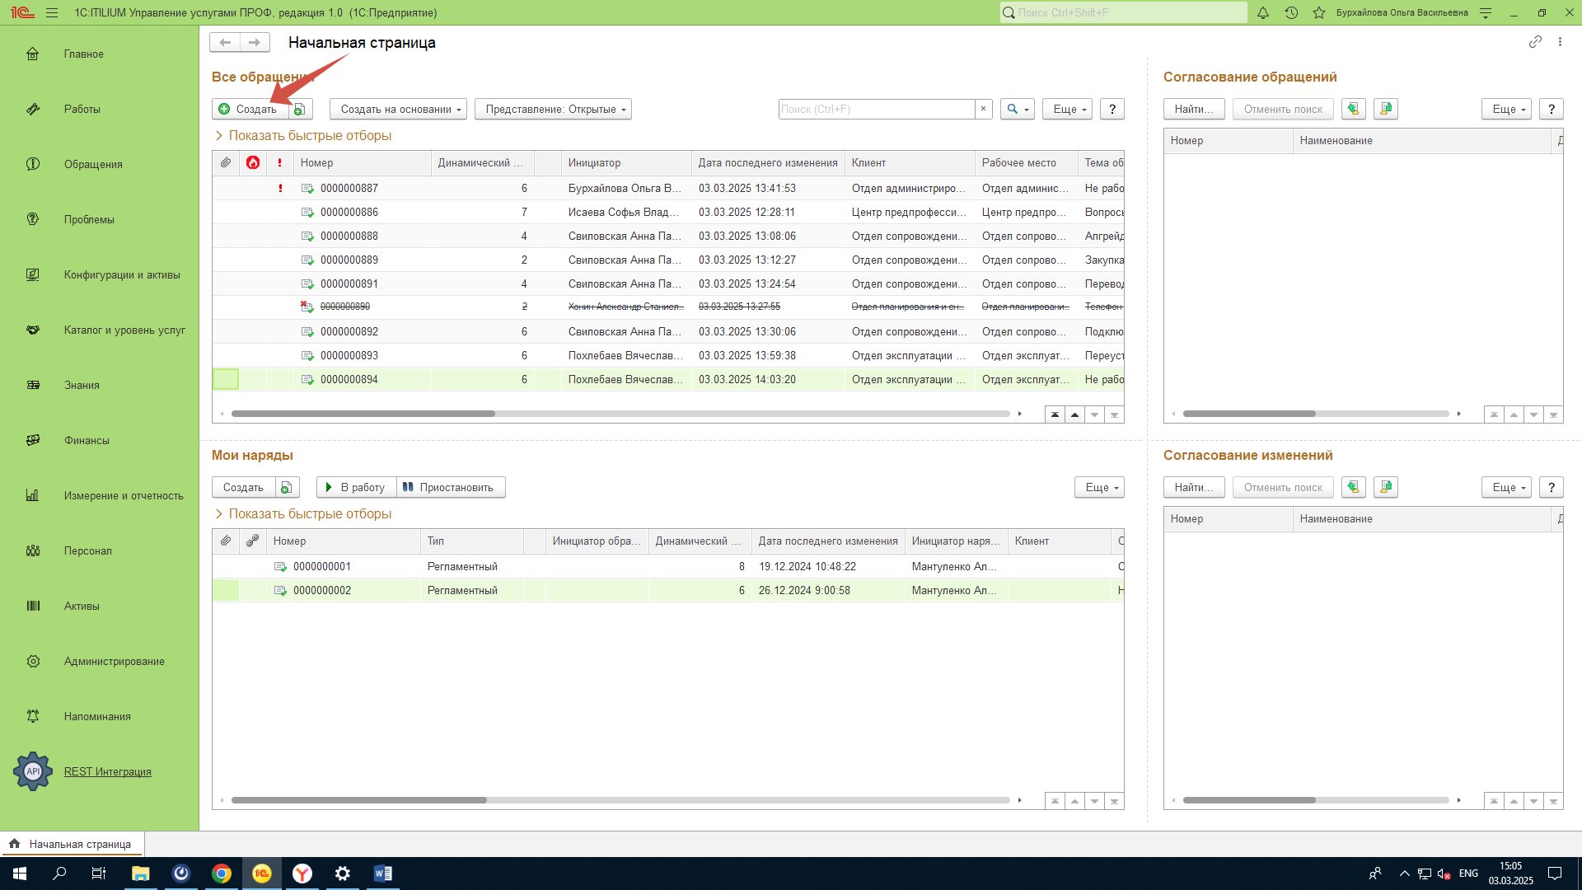

* 1. Далее начинаем заполнять пустые поля. Выбираем из списка услугу, подходящую нам под запрос. Если автоматически был подставлен ответственный, который в данном случае не будет являться исполнителем, то можем смело менять на подходящего нам сотрудника или выбрать исполняющее подразделение в целом.

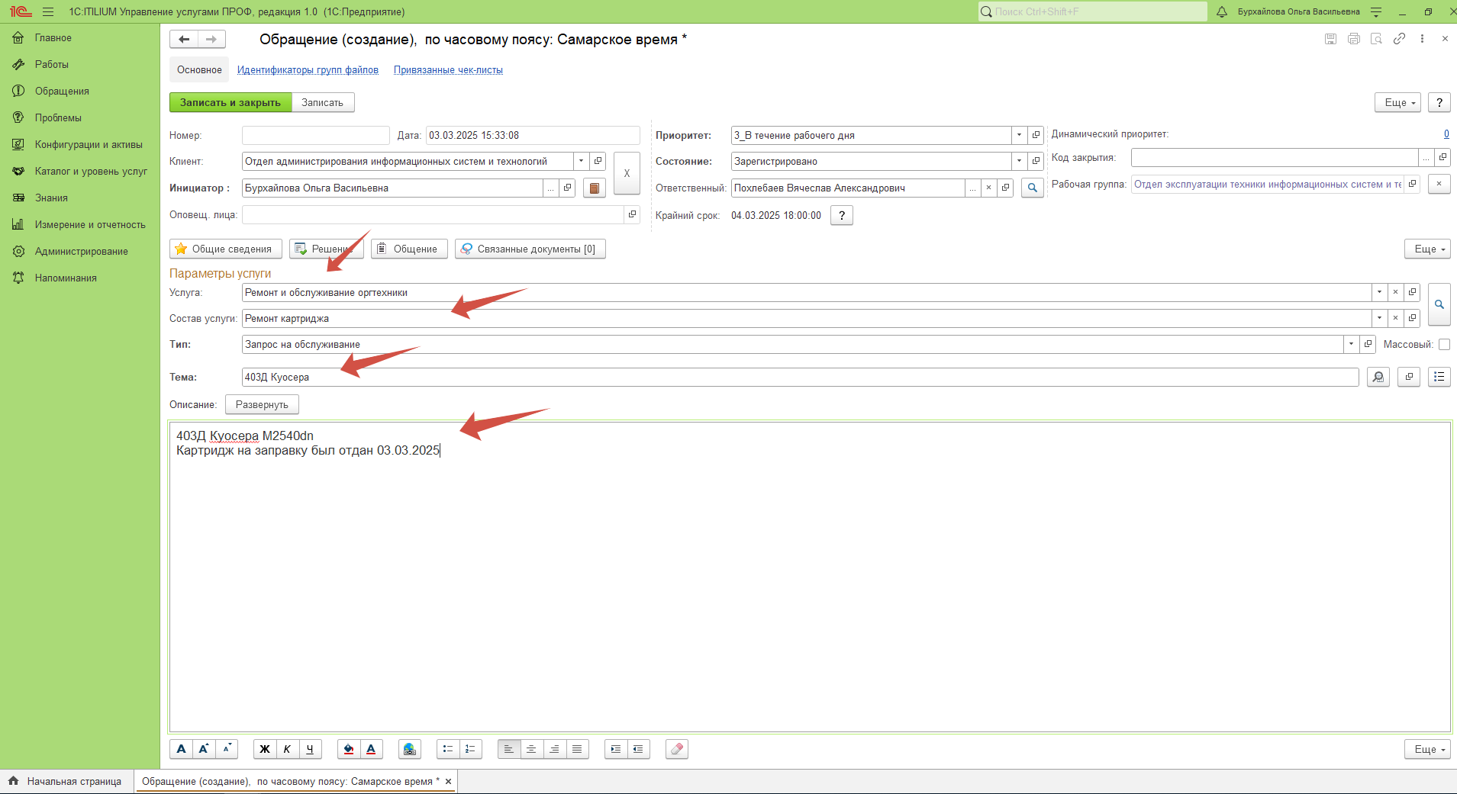

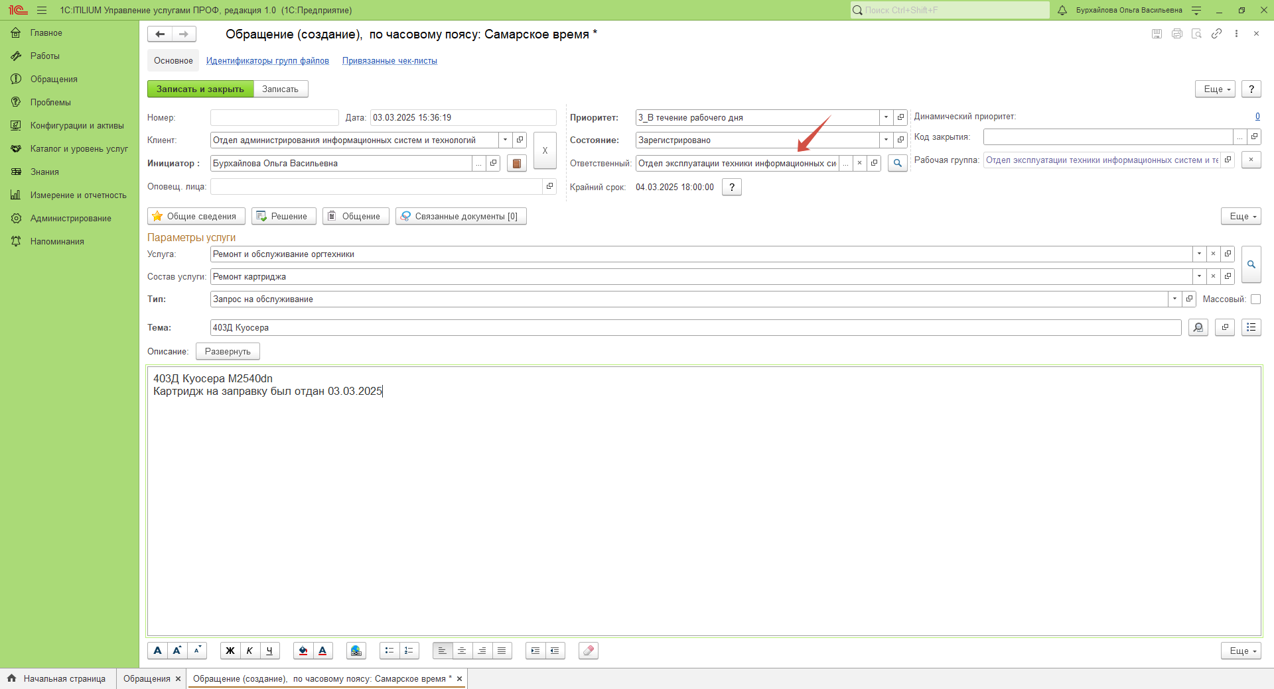

1. Исполнители могут увидеть вновь прилетевшие заявки через окно *«Рабочее место инженера»*. Можно поставить необходимую фильтрацию, а также за какой период необходимо предоставить обращения и на каком этапе состояния.
   1. Подбор нужного состояния для сортировки осуществляется через двойное нажатие. Случайно выбранное состояние можно удалить с помощью клавиши *Delete.*

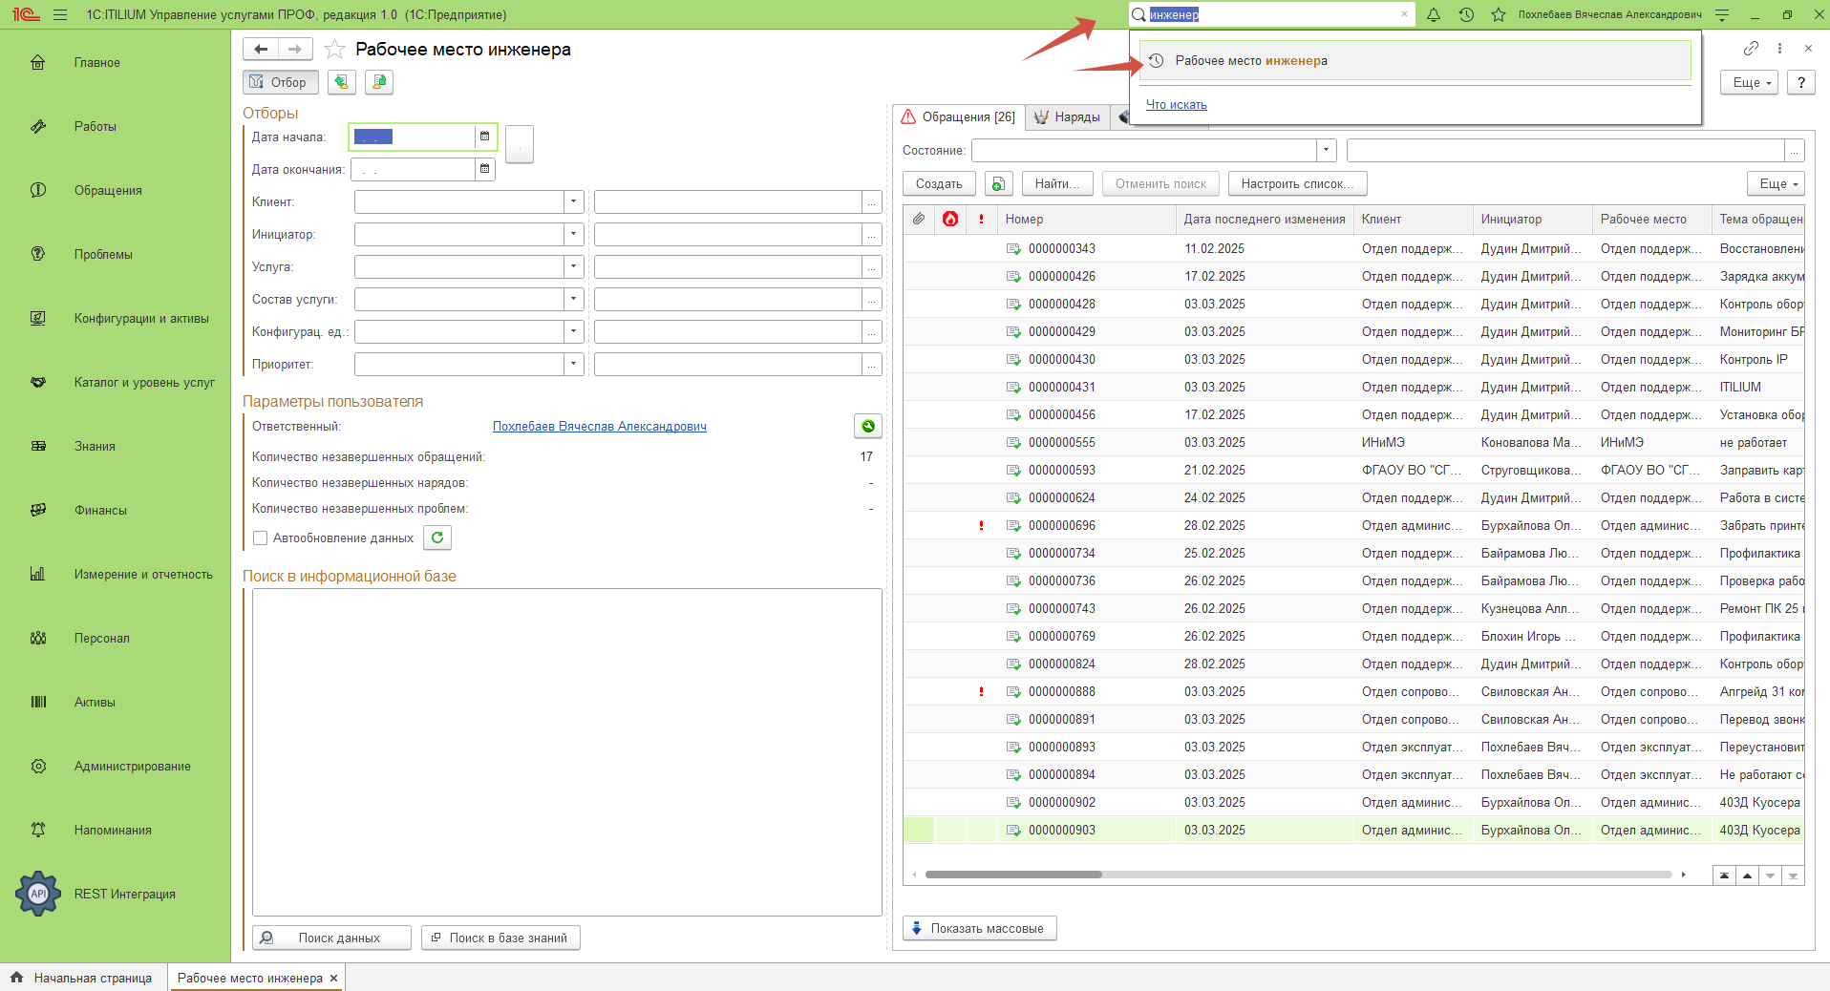

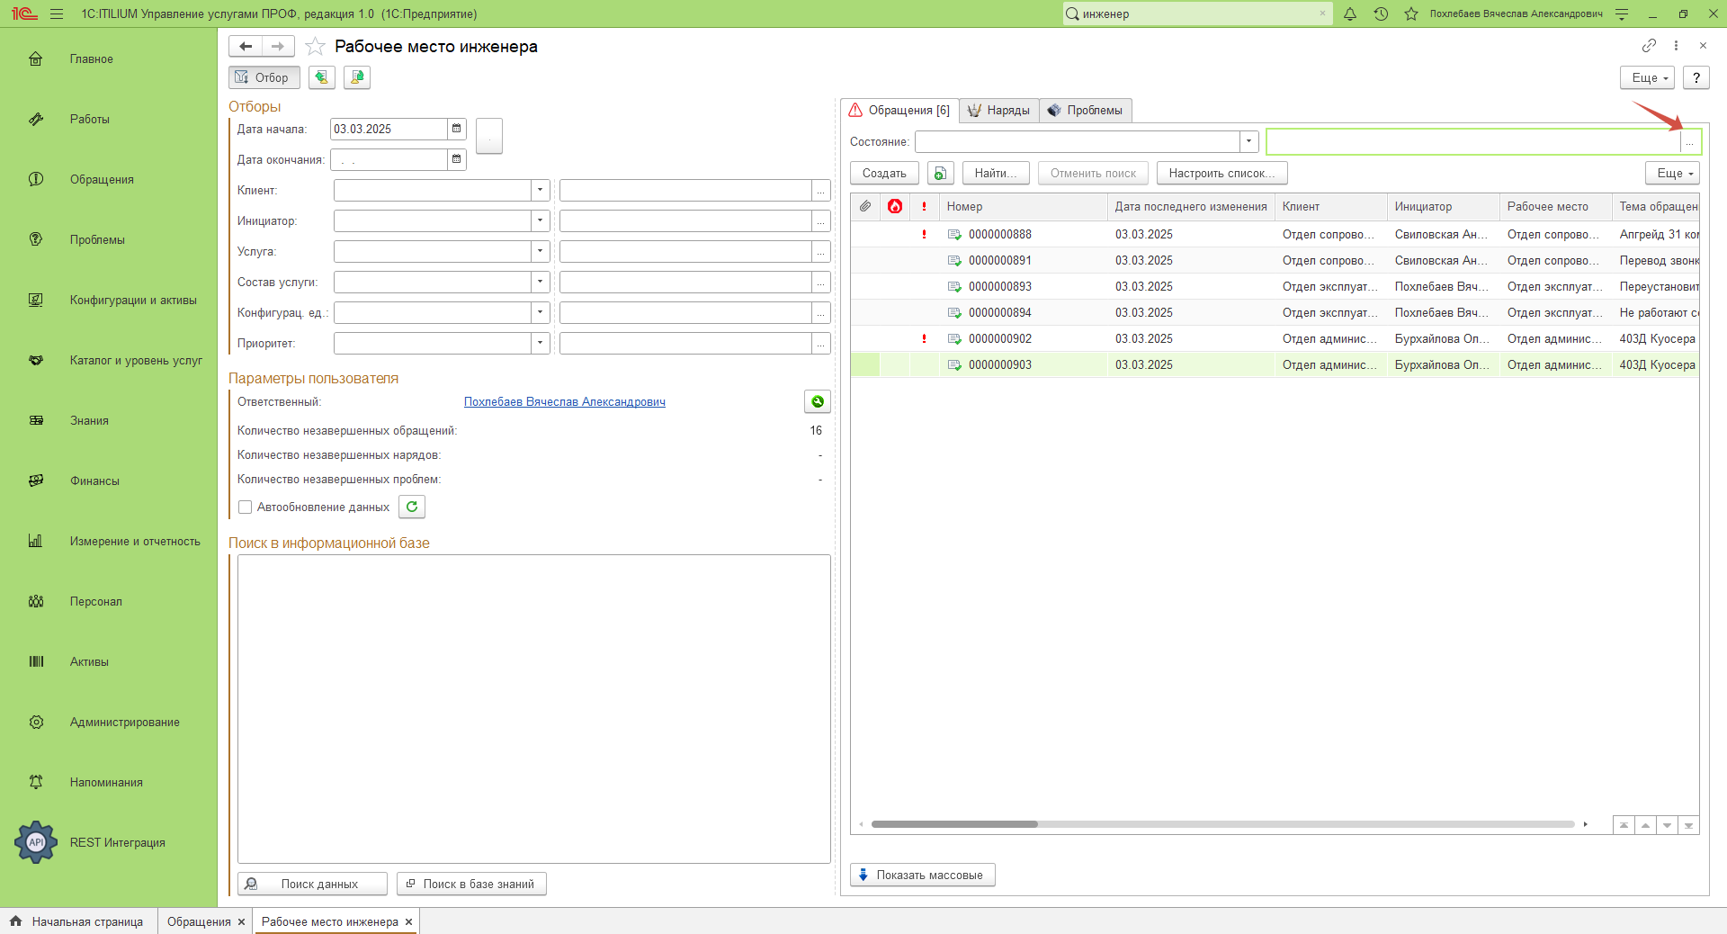

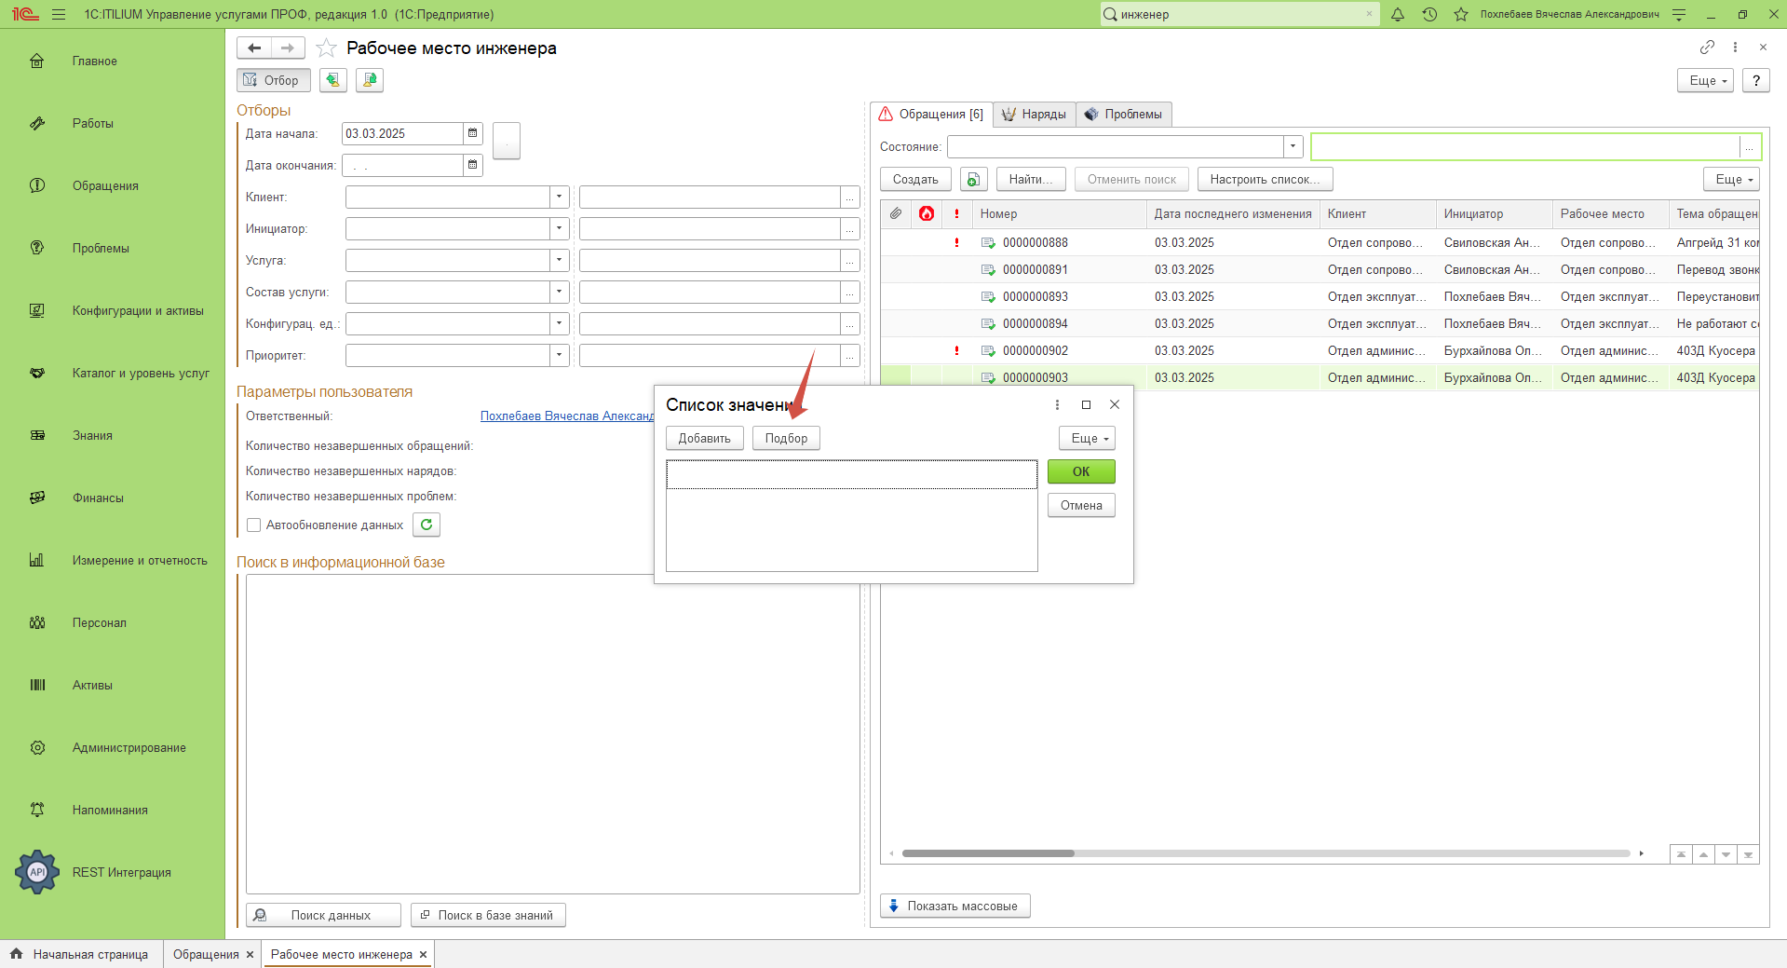

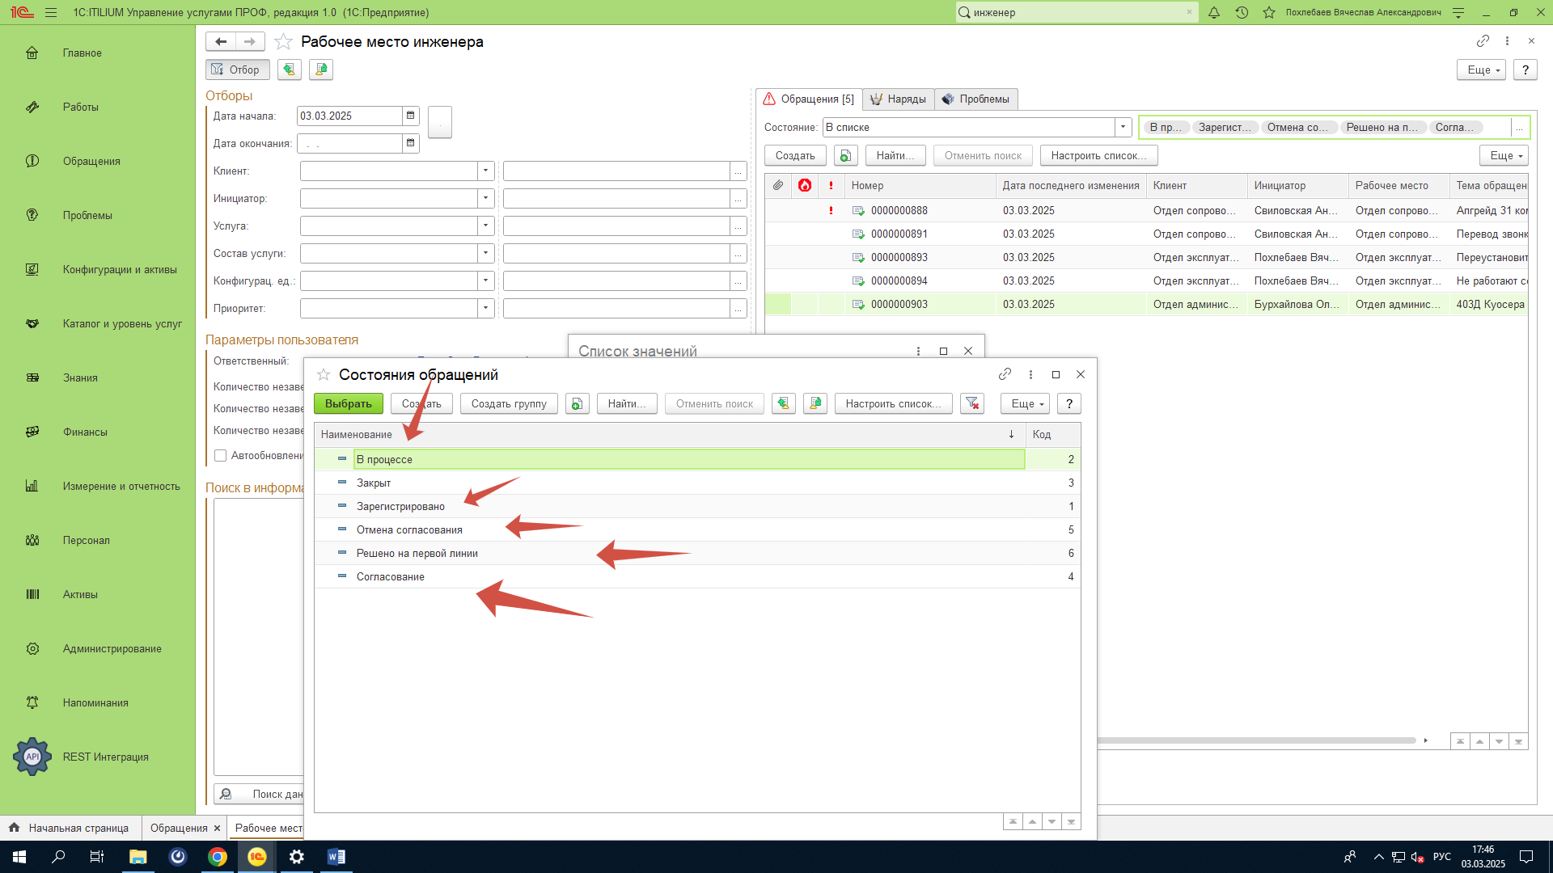

* 1. Таким образом, мы видим обращение только что прилетевшие для исполнения, а также ранее не закрытые исполнителем обращения.

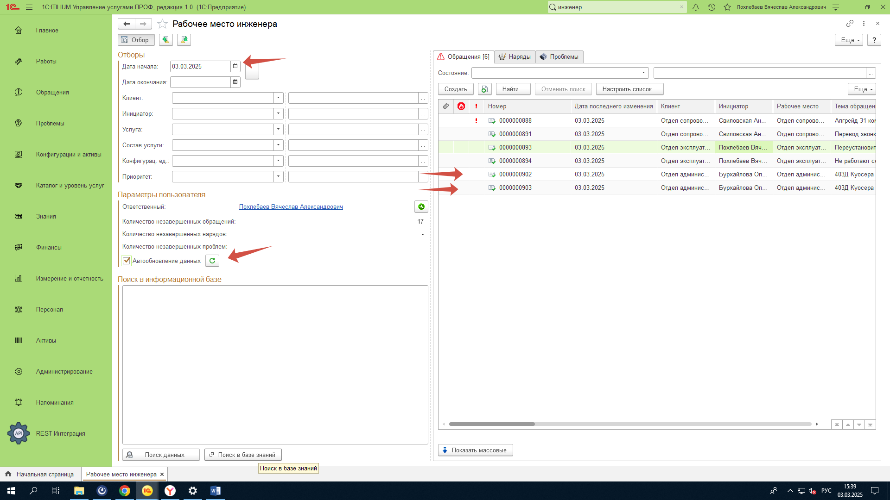

* 1. Для работы с обращением необходимо зайти в него и выбрать состояние, соответствующее этапу решения задачи.

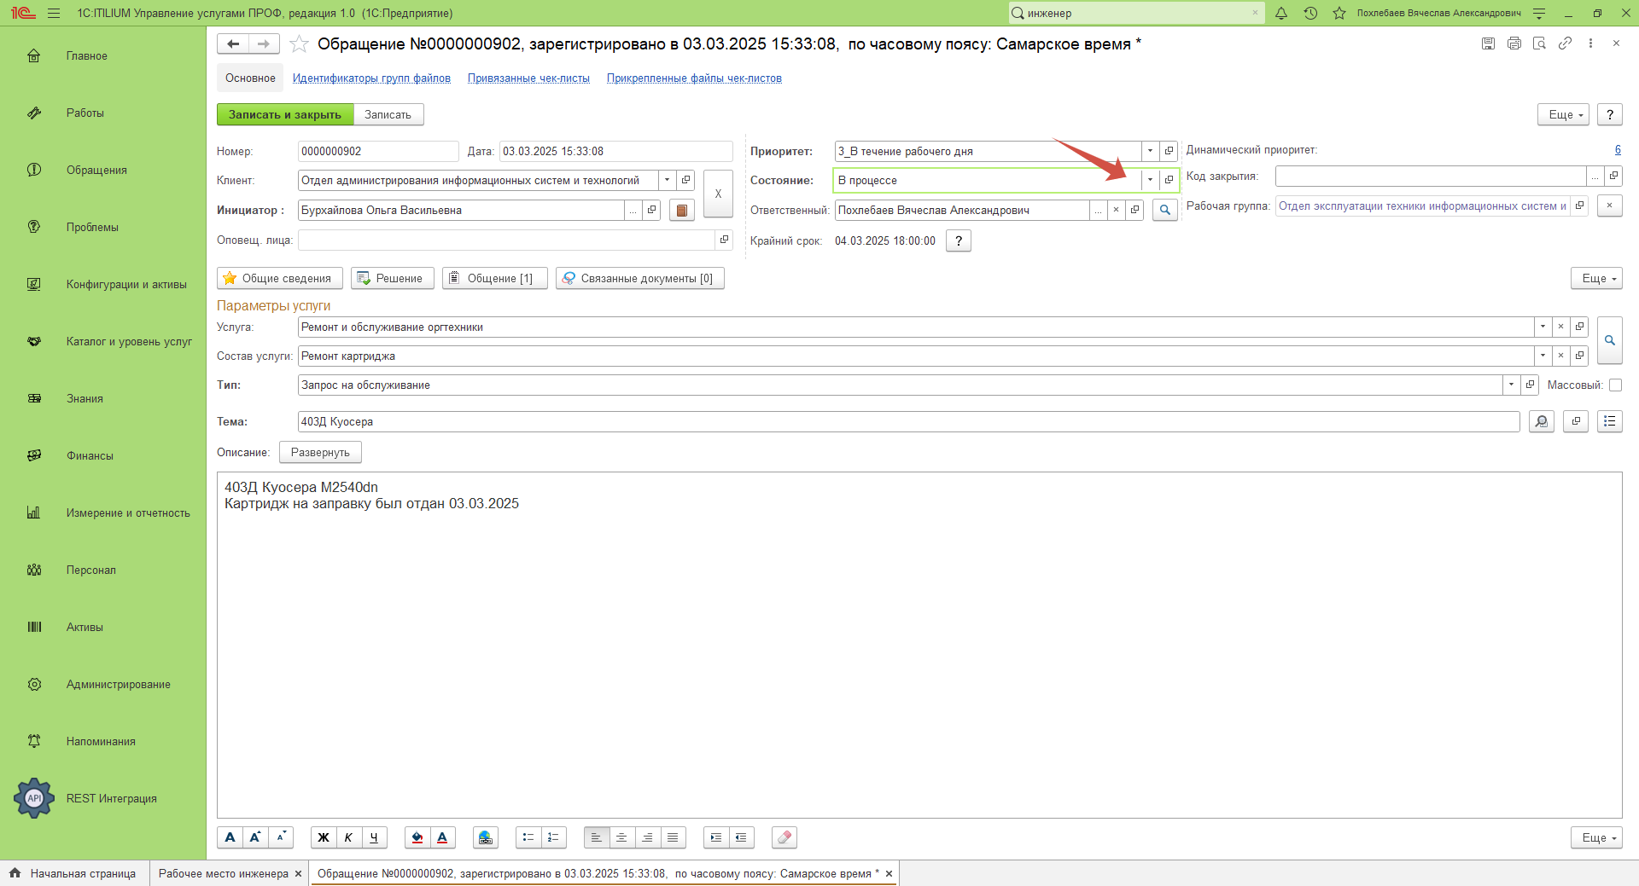

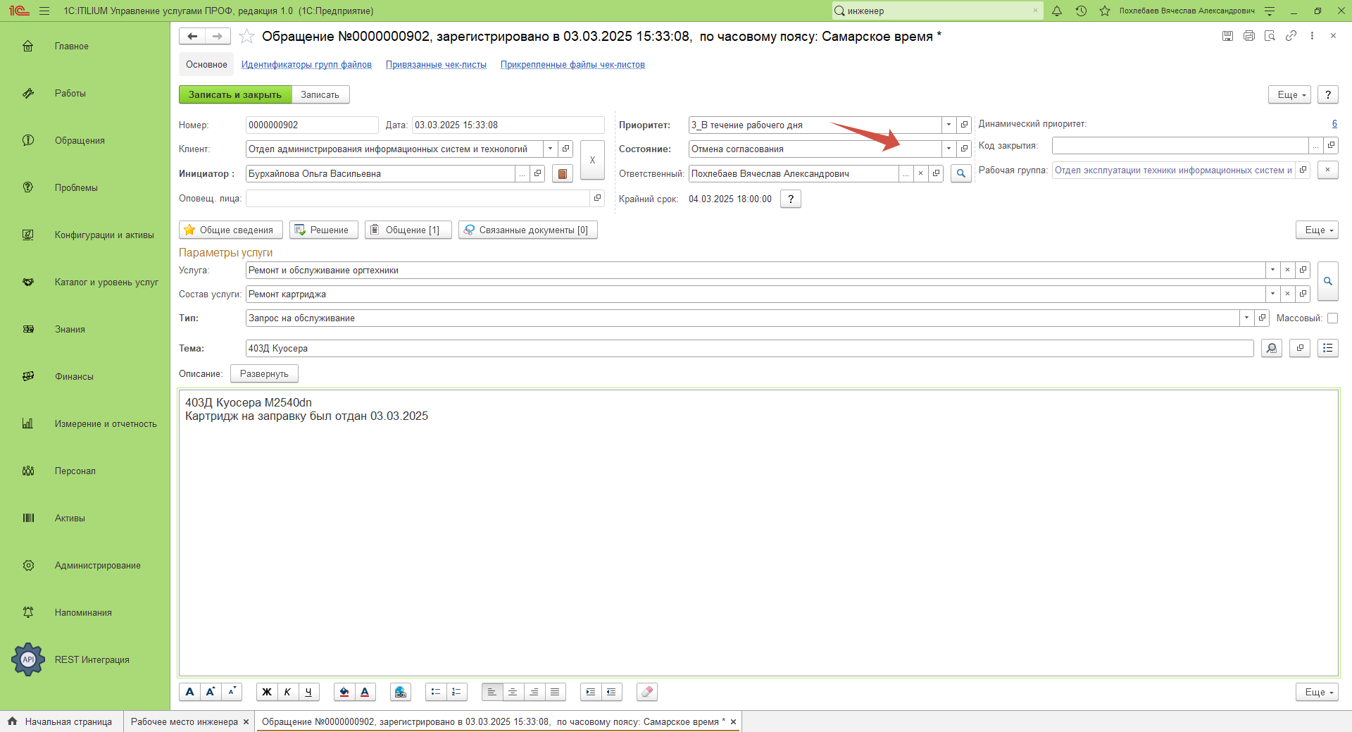

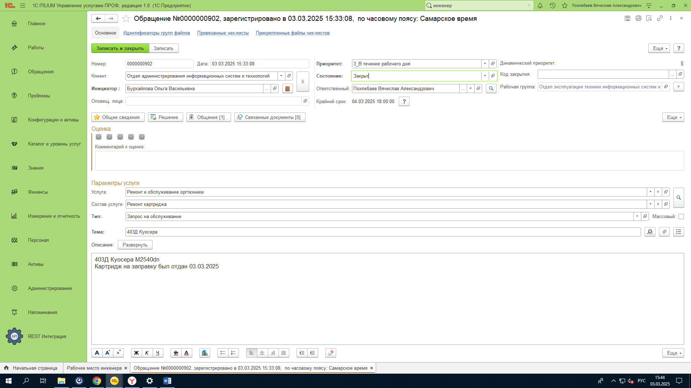

1. Все Ваши раннее написанные обращения аккумулируются во вкладке *«Обращения» → «Мои обращения (зарегистрированные мной)».* В данной вкладке можно посмотреть как отрытые обращения, так и закрытые. В «Мои обращения» собираются все обращения, в который Вы выступаете ответственным лицом.

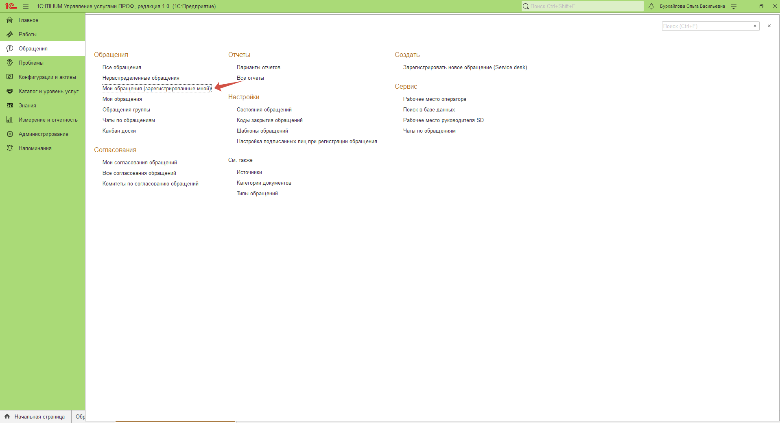

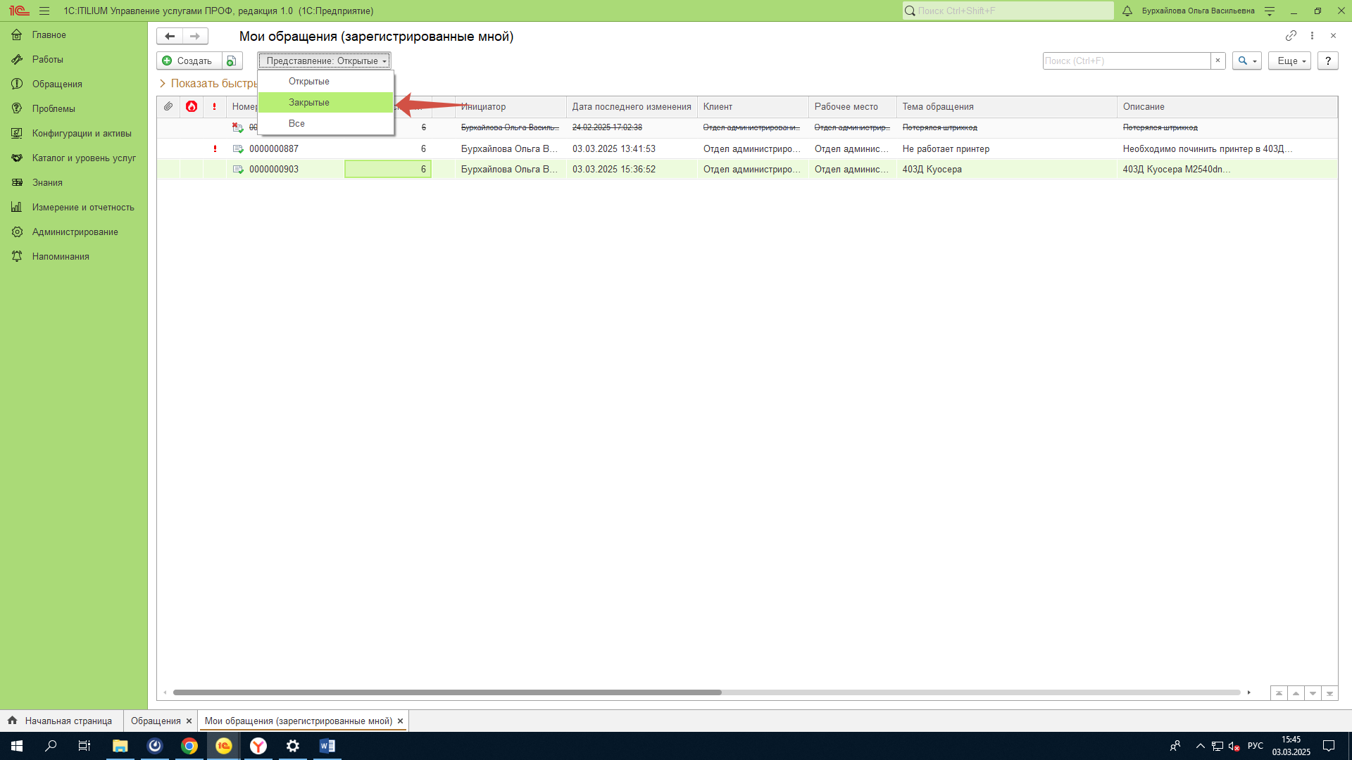

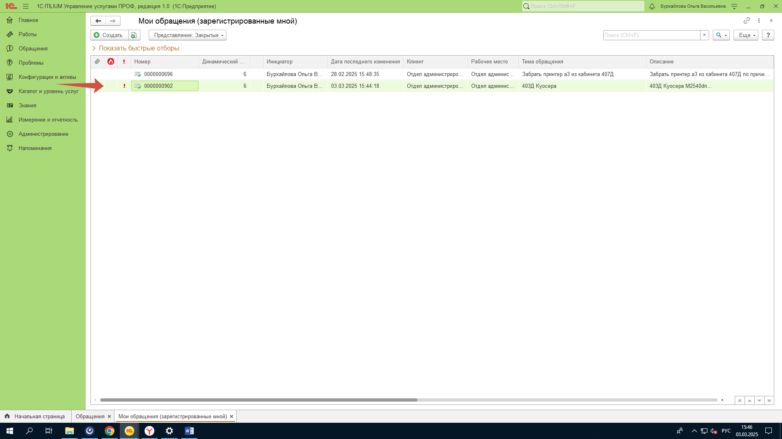

1. Инициатор, в свою очередь, может оценит работы исполнителя, выставив ему пятибалльную оценку и написал комментарий по необходимости

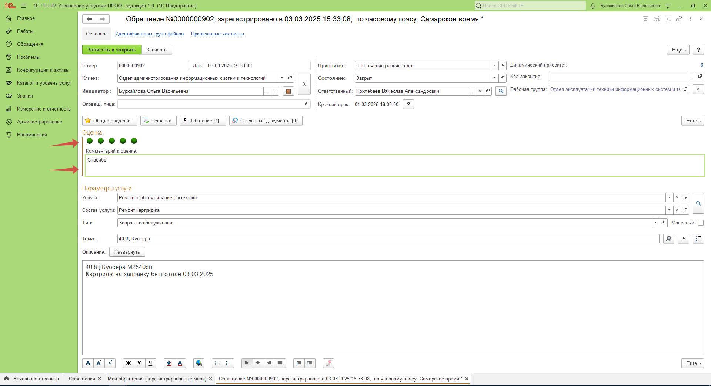

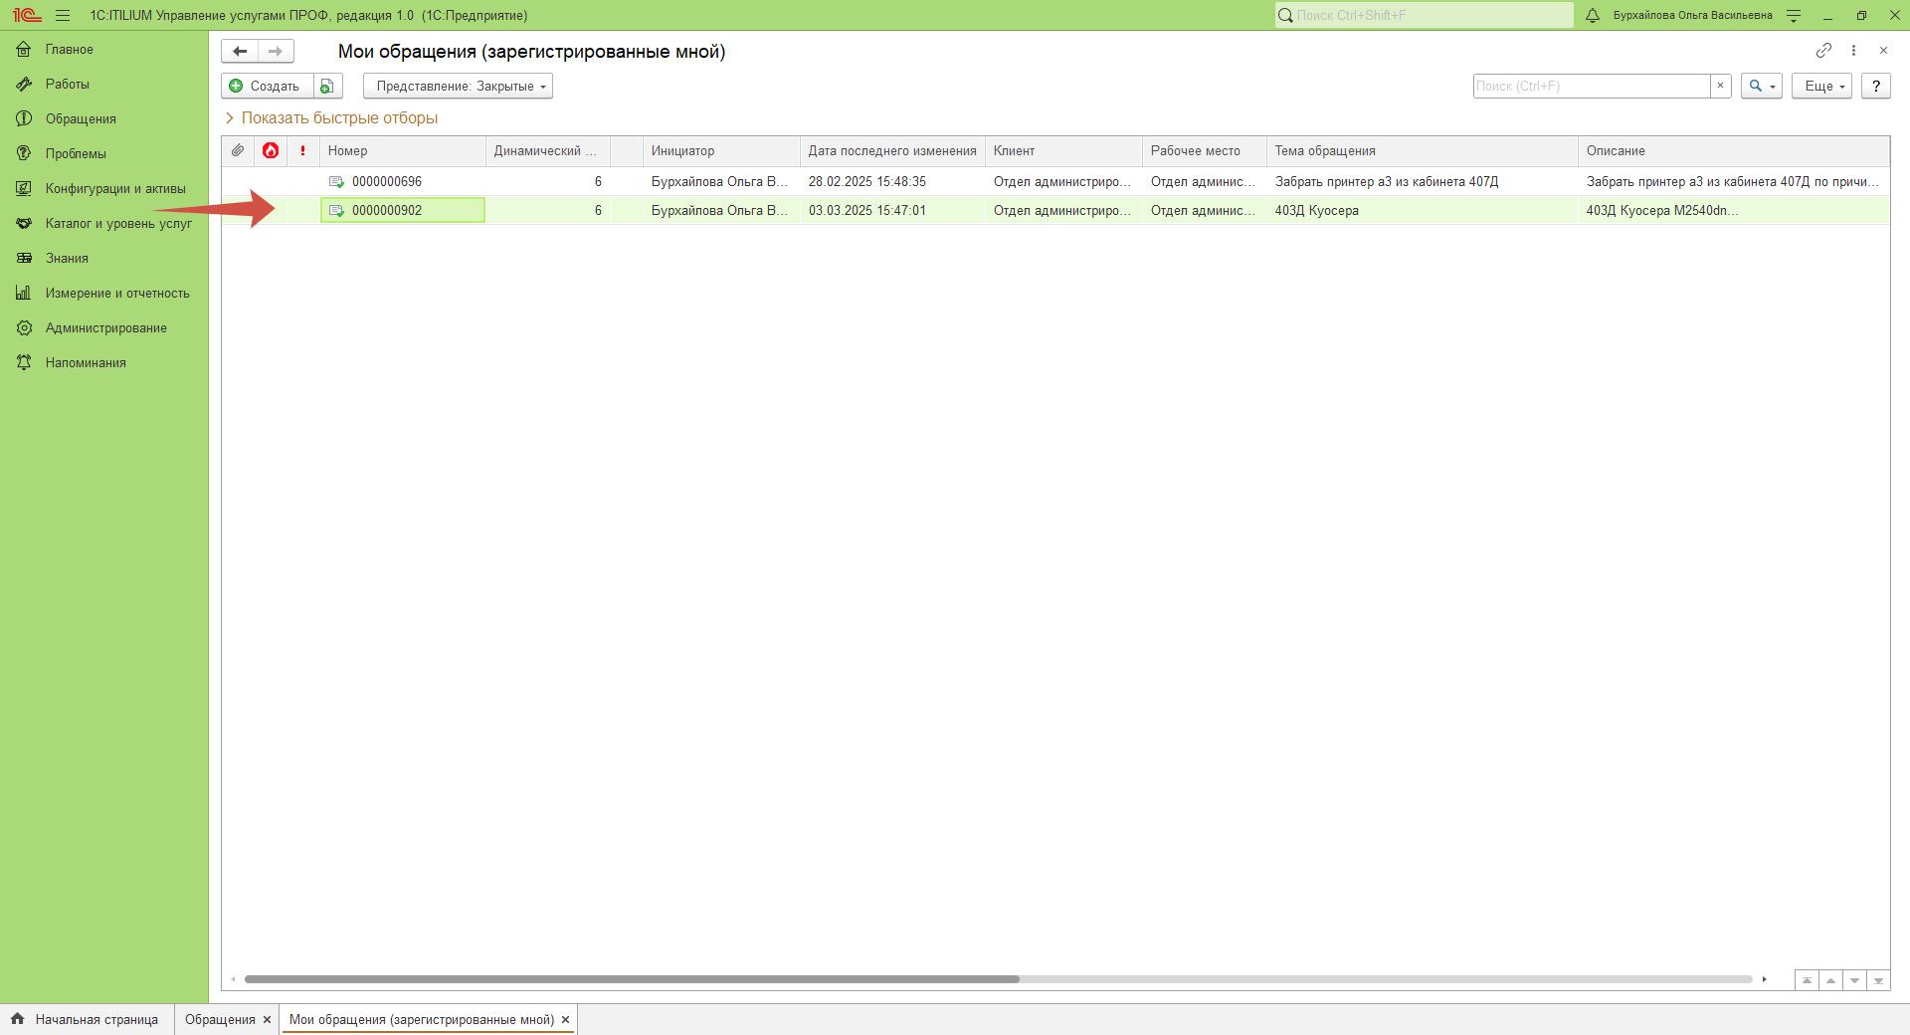

1. Для отслеживания работы своего отдела можно воспользоваться канбан досками. Для этого переходим в *«Обращения» → «Канбан доски».*
   1. Переходим в доску своего отдела.

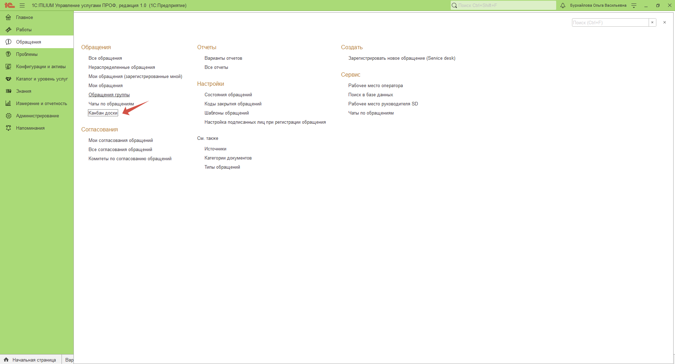

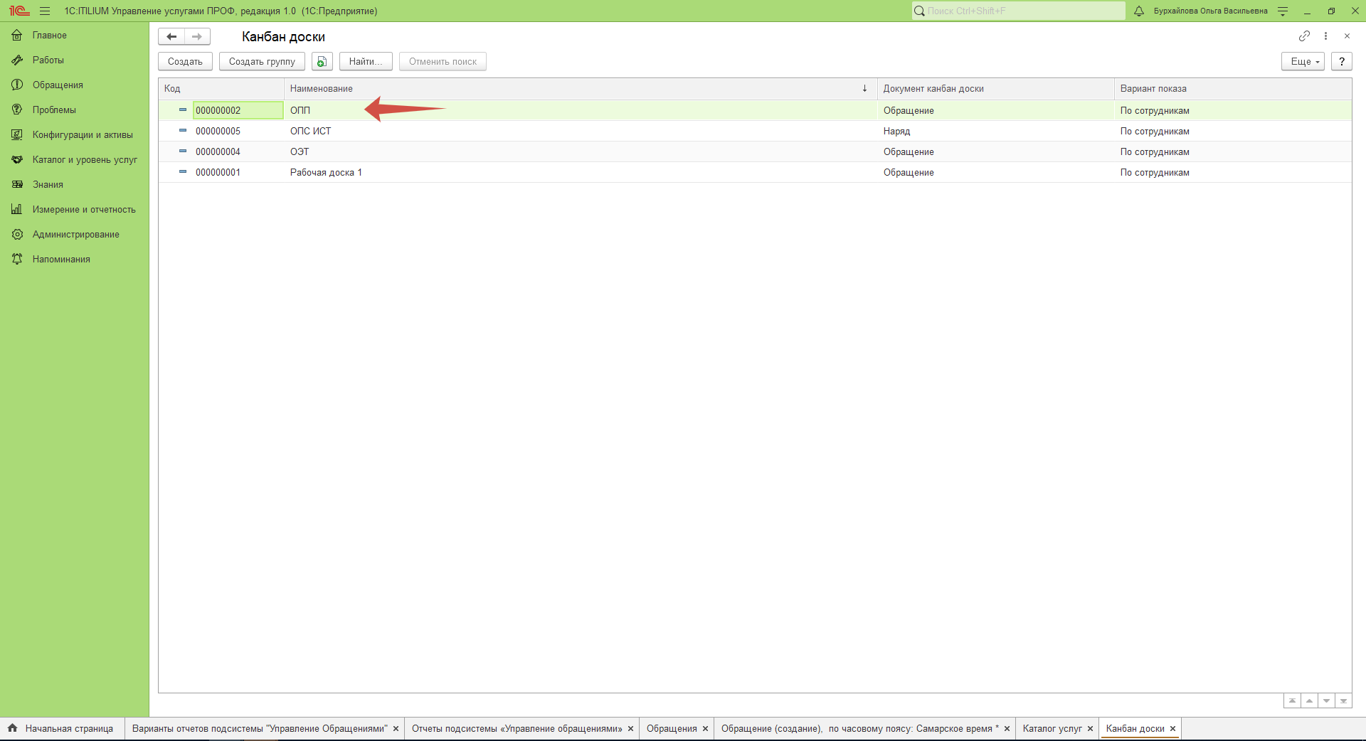

* 1. В настройках доски можно добавить «Ответственного», «Список рабочей группы», «Список состояний» обращений, которые необходимо вывести на канбан доску.

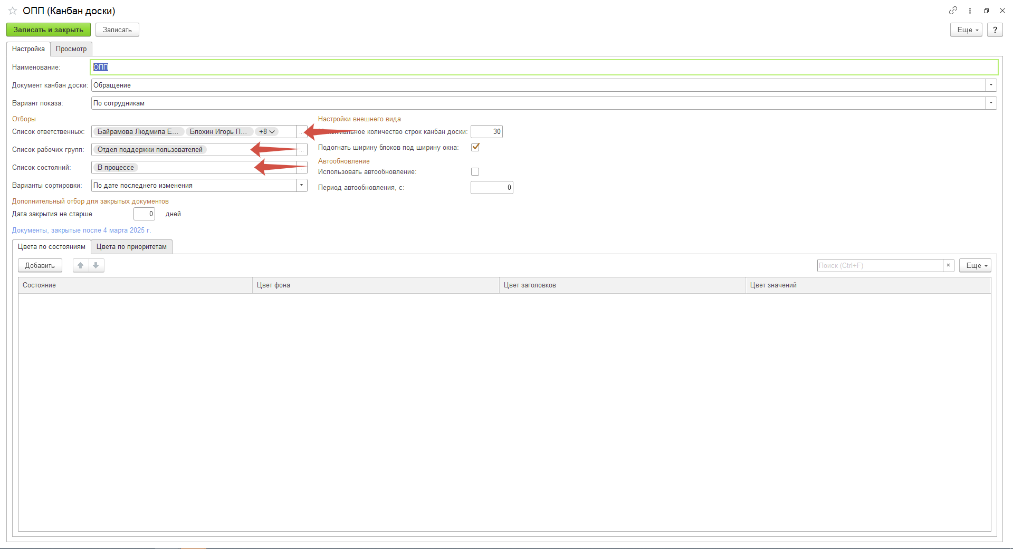

* 1. Также можно передвигать обращения от одного ответственного лица к другому. Для этого достаточно просто зажать задачу и перенести его в колонку с другим исполнителем своей группы. Это позволит не проваливаться в само обращения и быстро поменять исполнителя.

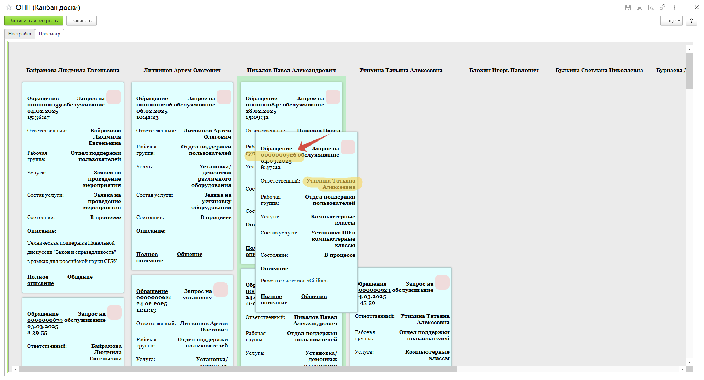

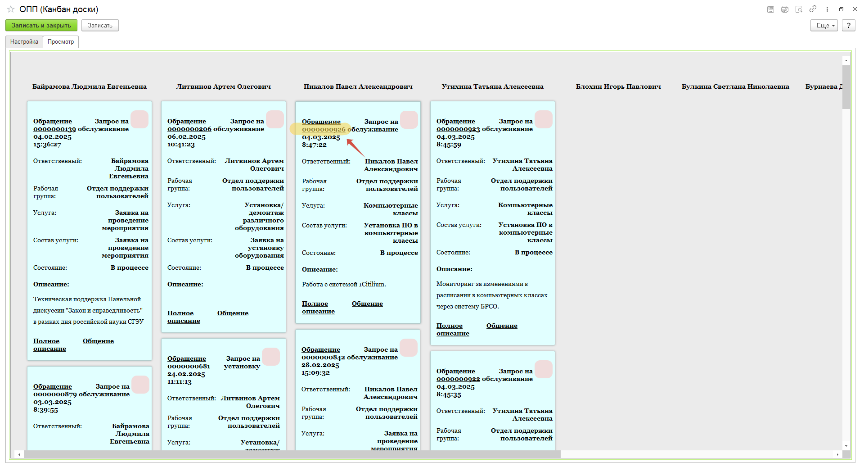

1. «Монитор руководителя» - окно, где руководитель своего отдела может просматривать текущие задания своего подразделения. Для этого необходимо задать некоторые настройки.

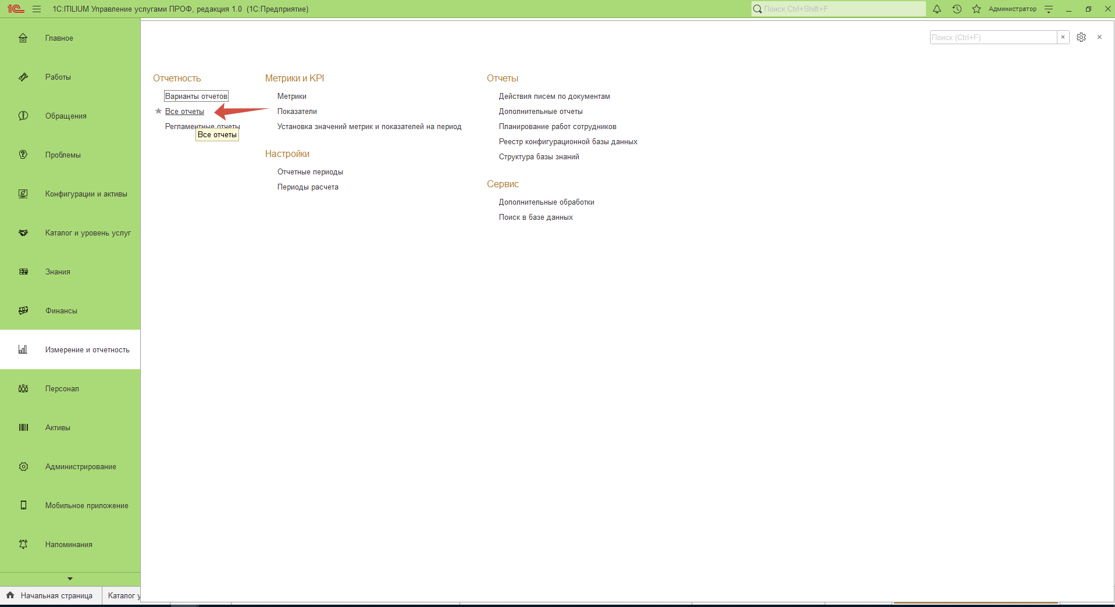

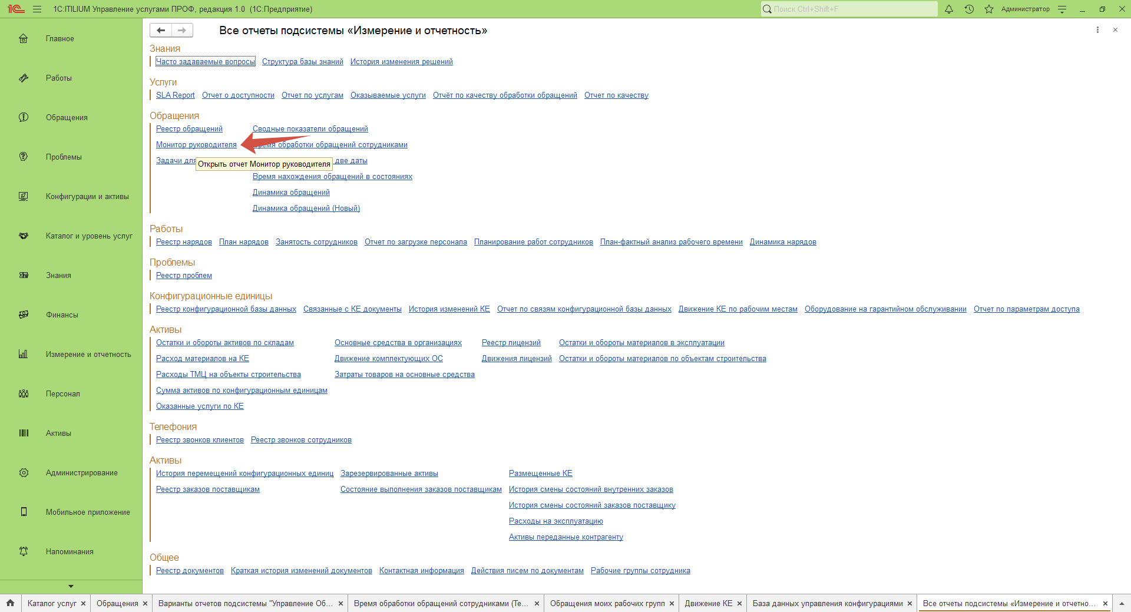

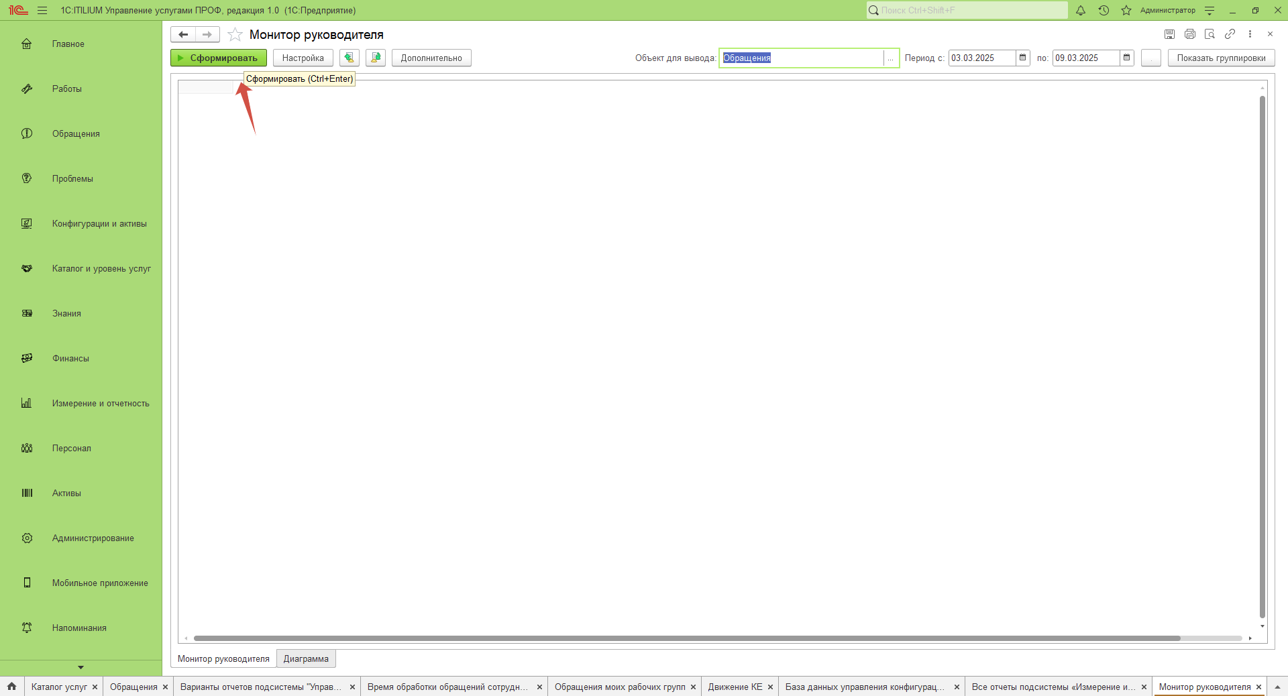

1. Задав настройки группировки «по рабочей группе» и «по исполнителю» мы увидим какие обращения находятся на каком этапе и сколько осталось до их крайнего срока. Для лучшего понимания было создано цветовой выделение.

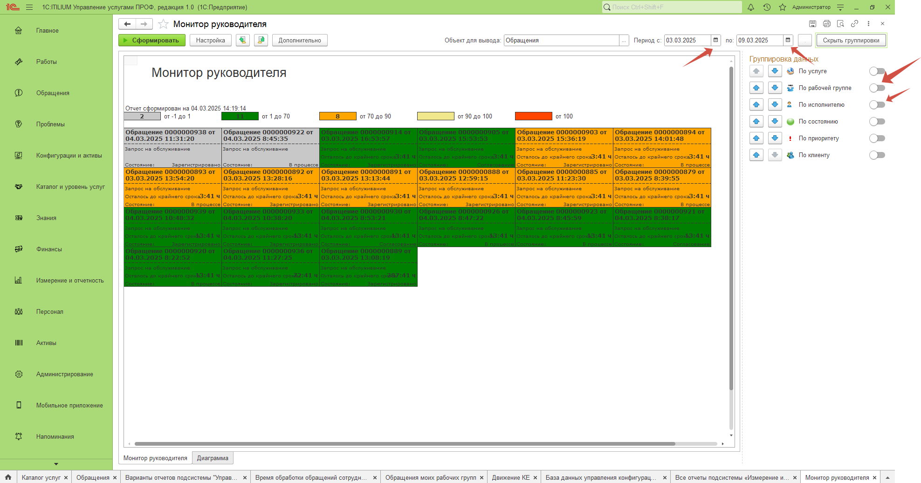

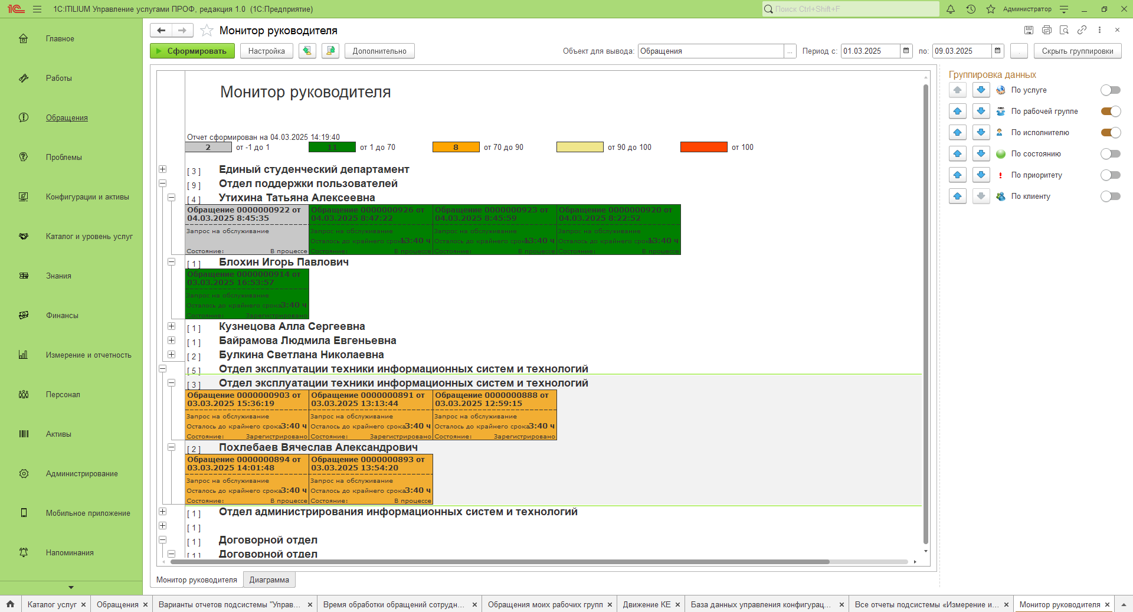

1. Также для просмотра заявок своего подразделения за определенный период был создан *«Итоговый отчет по подразделениям».* Данный отчет необходимо только сформировать, все настройки уже выставлены заранее. Отчет строится по **закрытым** обращениям.

